Zyxel Multy U zdobywa nagrodę iF DESIGN AWARD 2019
Urządzenia Multy U otrzymały nagrodę iF DESIGN AWARD 2019 w kategorii rozwiązań telekomunikacyjnych. To jedna z najbardziej prestiżowych, międzynarodowych nagród w dziedzinie wzornictwa produktowego.

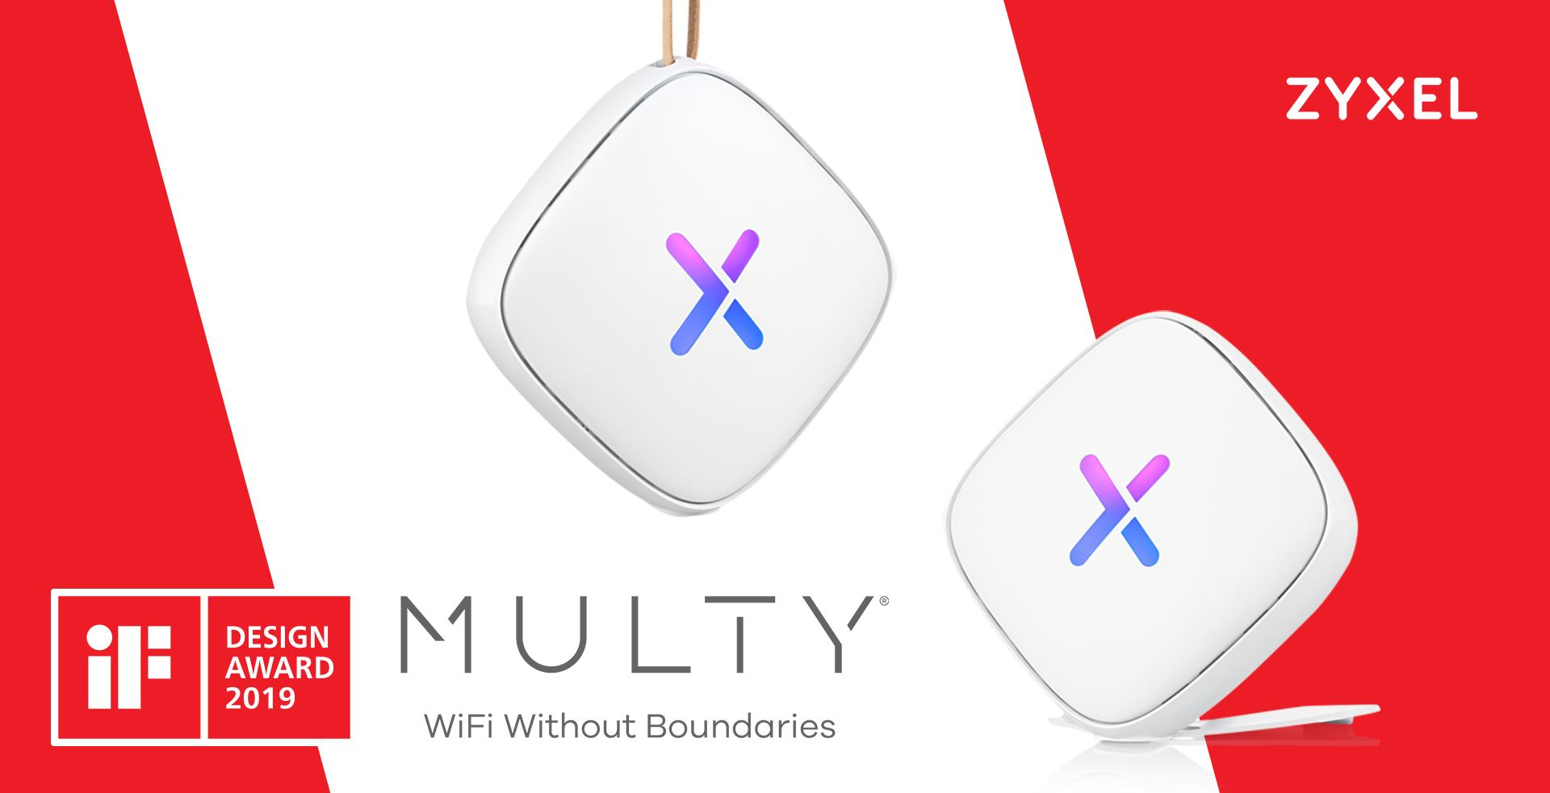
Multy U AC2100 trzyzakresowy system WiFi został laureatem tegorocznej nagrody iF DESIGN AWARD. Stylowe i wyjątkowo kompaktowe urządzenie sieciowe triumfowało w kategorii rozwiązań telekomunikacyjnych. Organizatorem corocznych wyróżnień jest iF International Forum Design GmbH z Hanoweru, najstarsza na świecie niezależna organizacja projektowa.
Wygrana w konkursie nie była łatwym zadaniem, ponieważ zgłoszono ponad 6400 produktów z 50 krajów. Ostatecznie elegancki i wyróżniający się Multy U otrzymał pozytywne recenzje od jury, składającego się z 67 niezależnych ekspertów z całego świata. Zwycięski projekt to połączenie formy i funkcji: jego elegancki skórzany pasek umożliwia instalację urządzenia w dowolnym miejscu, a zmieniający kolor wyświetlacz LED informuje o statusie sieci.
Zwycięstwo w konkursie iF DESIGN AWARD jest potwierdzeniem strategii firmy Zyxel polegającej na tworzeniu produktów i rozwiązań, które są estetyczne i zawsze spójne z potrzebami rynku. Dostosowując Multy U do oczekiwań młodych użytkowników, Zyxel wyznacza trendy w tworzeniu nowoczesnych rozwiązań sieciowych.
– Kiedy ludzie myślą o marce Zyxel, chcemy, aby brali pod uwagę coś więcej, niż tylko nasze imponujące specyfikacje sprzętowe. – mówi Bill Su, senior AVP z Zyxel Smart Living SBU. – Chcemy, aby nasze produkty miały estetyczny wygląd, który będzie zachwycał naszych klientów – zwłaszcza w przyszłości – dlatego nagroda „iF” to dla nas wielki zaszczyt. – dodaje.
Więcej informacji o Multy U można znaleźć w przewodniku iF WORLD DESIGN GUIDE.
O nagrodzie iF DESIGN AWARD
Od 66 lat nagroda iF DESIGN AWARD jest uznawana za wyznacznik jakości wyjątkowej stylistyki. Etykieta iF jest znana na całym świecie ze znakomitych projektów, a nagroda iF DESIGN AWARD jest jedną z najważniejszych nagród projektowych na świecie. Zgłoszenia wyróżniane są w następujących dyscyplinach: produkt, opakowanie, komunikacja i projektowanie usług/UX, architektura i architektura wnętrz, a także koncepcja profesjonalna. Wszystkie nagrodzone prace są prezentowane na iF WORLD DESIGN GUIDE, w aplikacji iF design i są wyświetlane na pokazie iF Design Exhibition w Hamburgu.
Zyxel Communications
Zyxel Communications już od prawie 30 lat łączy ludzi koncentrując się na wdrażaniu innowacyjnych rozwiązań dla swoich klientów. Nasze możliwości adaptacji oraz innowacyjne technologie sieciowe czynią nas liderami komunikacji dla firm telekomunikacyjnych, dostawców usług, klientów biznesowych i użytkowników domowych.
- 1500+ współpracowników na całym świecie
- 100 milionów urządzeń łączących na globalną skalę
- Ponad 700,000 firm pracujących lepiej, dzięki produktom marki Zyxel
- Obecność na 150 światowych rynkach
Obecnie, Zyxel Communications tworząc sieci przyszłości, uwalnia potencjał i spełnia wymagania nowoczesnych miejsc pracy – wspierając ludzi w biurze, codziennym życiu i w czasie wolnym.
ZYXEL – twój sieciowy sojusznik
Dołącz do nas na Facebooku i LinkedIn!

